Ejercicio 2

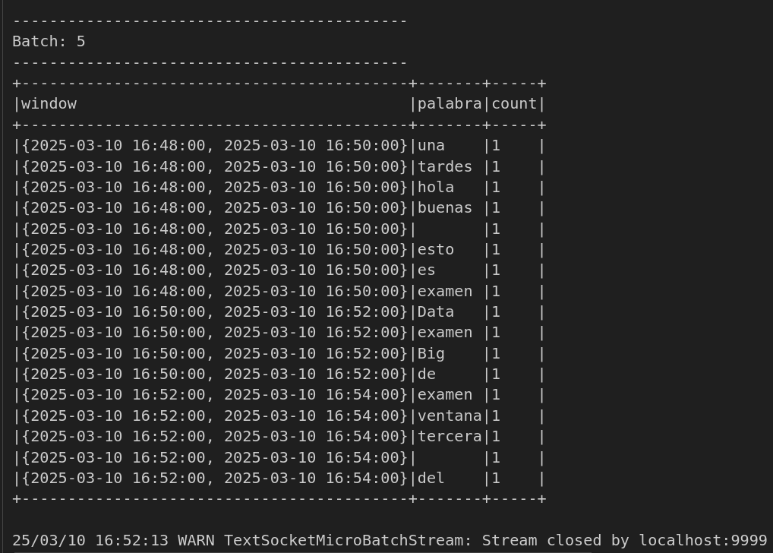

Ejercicio 3

1. Crear el topic de Kafka: nifi-flujo

/opt/kafka/bin/kafka-topics.sh --create --topic nifi-flujo --bootstrap-server nodo1:9092

2. Crear un productor con Python que cada 10 segundos envíe información sobre personas al topic: nifi-flujo.

personas.py
from kafka import KafkaProducer
from faker import Faker
import json
import time

# Crear un objeto Faker para generar datos ficticios
fake = Faker()

# Crear un productor Kafka
producer = KafkaProducer(
bootstrap_servers='nodo1:9092', # Cambia esta URL si es necesario
value_serializer=lambda v: json.dumps(v).encode('utf-8') # Serialización de los datos a JSON
)

# Función para crear un diccionario con los datos de una persona
def generar_persona():
return {
'nombre': fake.first_name(),
'apellido': fake.last_name(),
'email': fake.email(),
'direccion': fake.address(),
'telefono': fake.phone_number(),
'fecha_nacimiento': fake.date_of_birth().isoformat()
}

# Enviar datos al topic cada 10 segundos
try:
while True:
persona = generar_persona() # Generar una persona
print(f"Enviando datos: {persona}")
producer.send('nifi-flujo', persona) # Enviar los datos al topic
time.sleep(10) # Esperar 10 segundos antes de enviar la siguiente persona
except KeyboardInterrupt:
print("Interrumpido por el usuario.")
finally:
producer.close()

3. Crear el flujo de nifi que lea los mensajes del topic de Kafka: nifi-flujo y los guarde en MongoDB en la base de datos: nifi y en la colección: misDatos.
(Necesitarás utilizar 2 procesadores)

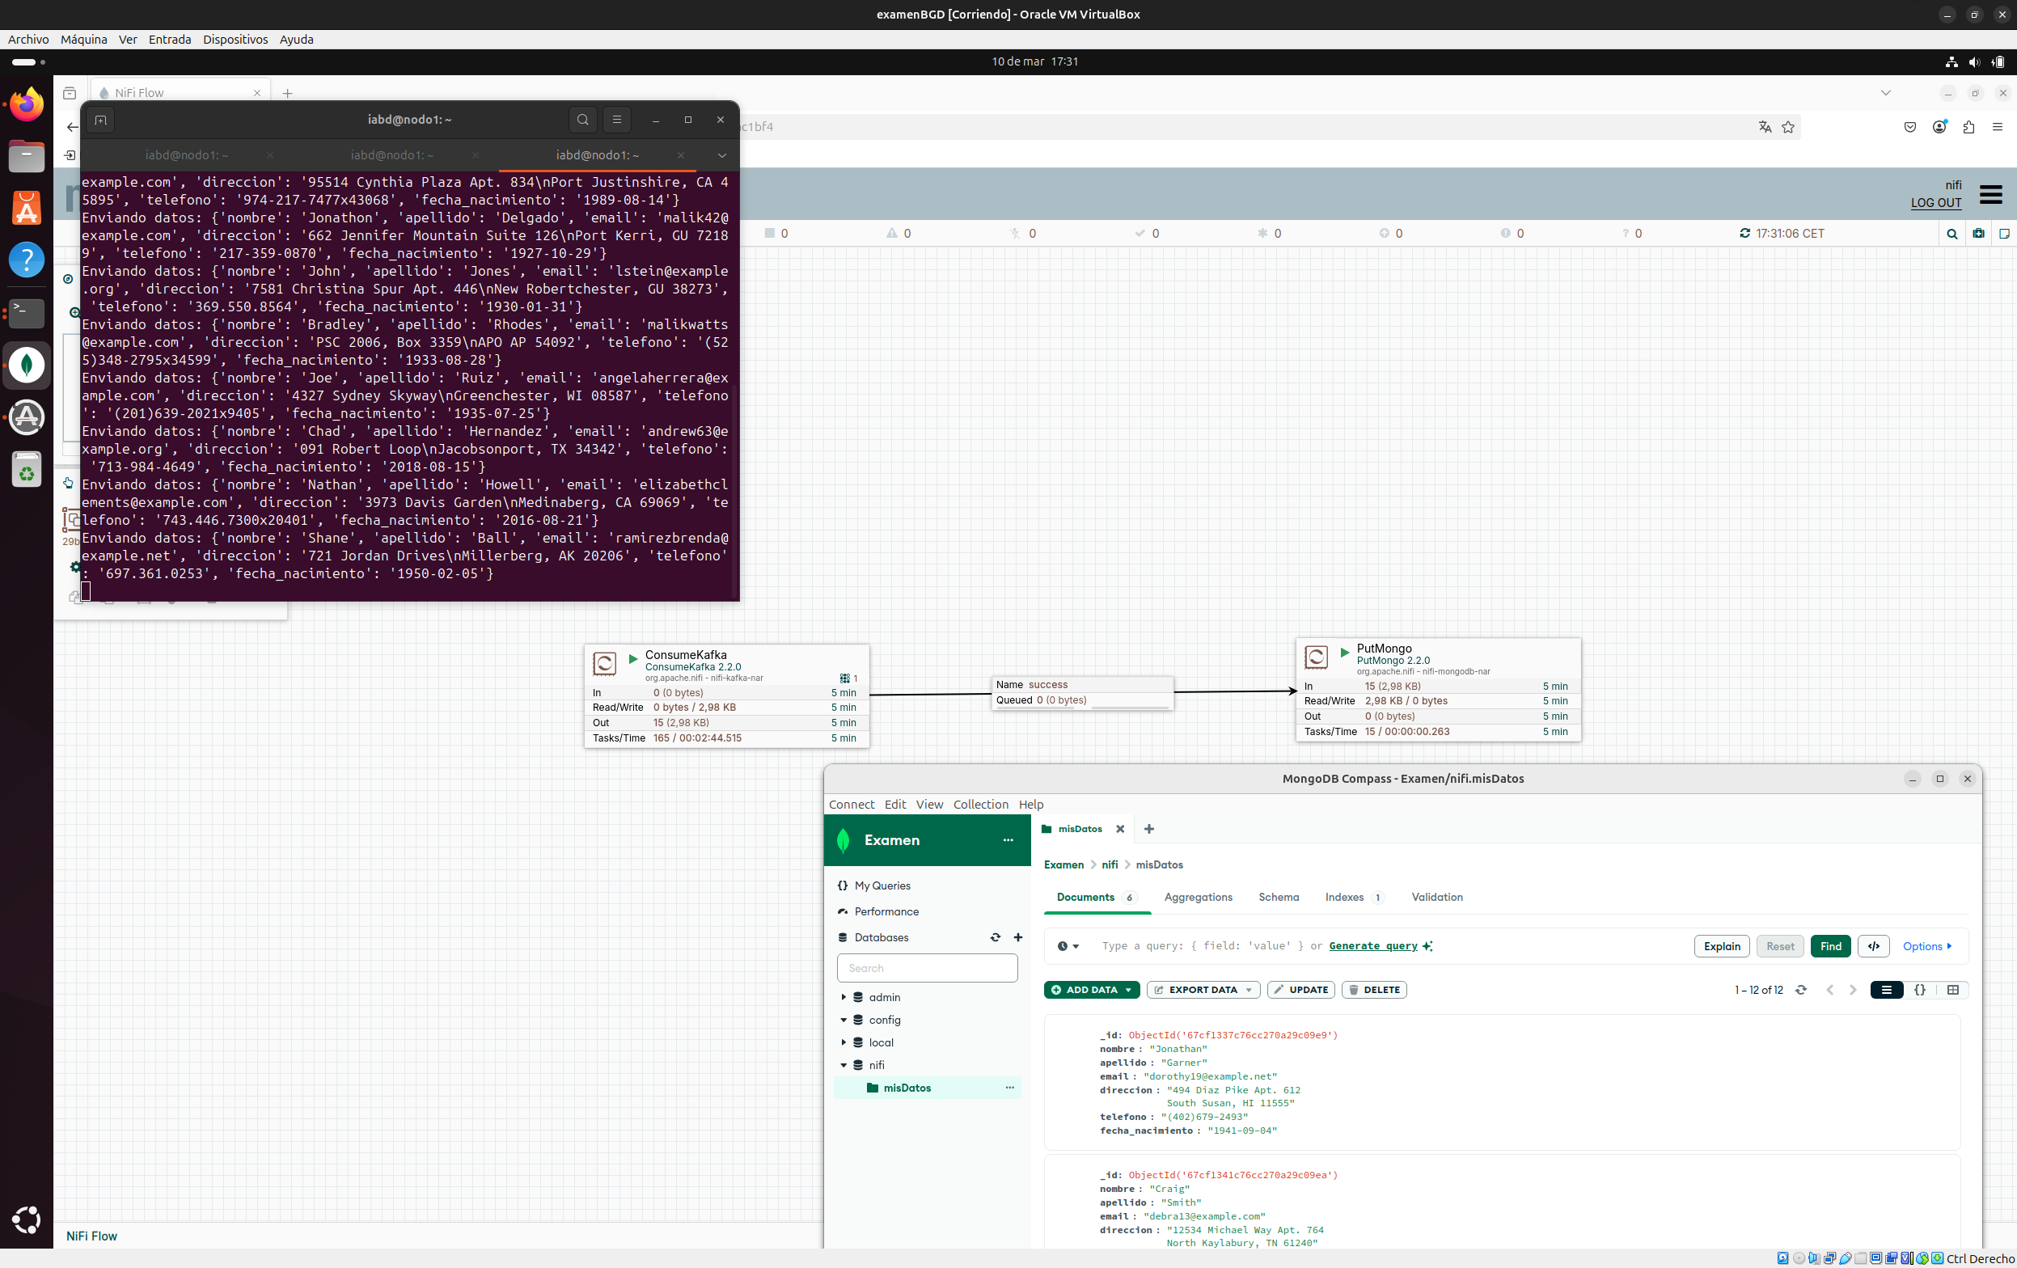

4. Descarga el flujo creado en nifi a un archivo .json

Ejercicio 4

mongodb-sink-connector.properties
name=mongo-sink
topics=nifi-flujo
connector.class=com.mongodb.kafka.connect.MongoSinkConnector
tasks.max=1

# Message types
key.converter=org.apache.kafka.connect.json.JsonConverter
key.converter.schemas.enable=false
value.converter=org.apache.kafka.connect.json.JsonConverter
value.converter.schemas.enable=false
# Specific global MongoDB Sink Connector configuration
connection.uri=mongodb://localhost:27017
database=nifi
collection=datosConector

## Document manipulation settings
key.projection.type=none
key.projection.list=
value.projection.type=none
value.projection.list=

field.renamer.mapping=[]
field.renamer.regex=[]

document.id.strategy=com.mongodb.kafka.connect.sink.processor.id.strategy.BsonOidStrategy
post.processor.chain=com.mongodb.kafka.connect.sink.processor.DocumentIdAdder

# Write configuration
delete.on.null.values=false
writemodel.strategy=com.mongodb.kafka.connect.sink.writemodel.strategy.ReplaceOneDefaultStrategy

max.batch.size = 100
rate.limiting.timeout=0
rate.limiting.every.n=0

# Change Data Capture handling
change.data.capture.handler=

/opt/kafka/bin/connect-standalone.sh /opt/kafka/config/connect-standalone.properties /opt/kafka/config/mongodb-sink-connector.properties

